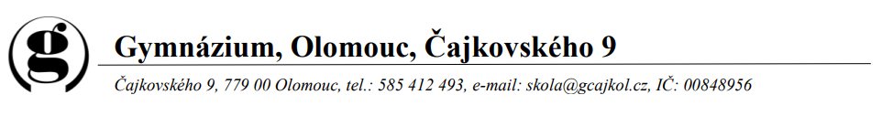

Maturitní témata pro profilovou ústní zkoušku z fyziky ve školním roce 2025 / 2026

Temas del examen de bachillerato de física

Třída: 6.D
Školní rok: 2025/2026

1. Movimiento rectilíneo uniforme y uniformemente acelerado.
2. Lanzamiento vertical y lanzamiento parabólico.
3. Movimiento ondulatorio.
4. Ondas armónicas.
5. Propagación de una onda y fenómenos ondulatorios.
6. Ondas mecánicas: el sonido.
7. Energía mecánica.
8. Ley de Gravitación Universal.
9. Campos gravitatorios.
10. Electrostática.
11. Campo eléctrico.
12. Campo magnético.
13. Inducción electromagnética.
14. Ondas electromagnéticas: la luz.
15. Fenómenos de reflexión y refracción.
16. Óptica geométrica.
17. Interferencia óptica y difracción.
18. Teoría de la Relatividad Especial y Teoría de la Relatividad General.
19. Física cuántica.
20. Física nuclear.

Maturitní otázky byly projednány předmětovou komisí dne 28. srpen 2025.
Los temas del bachillerato fueron tratados en la reunión del 28 de agosto 2025.

Vyučující:  Mgr. Fco. Jesús Álvarez García | Vedoucí PK Šj:  Mgr. Veronika Svobodová | Ředitel školy:  Mgr. Radek Čapka

